**TALLER PLAN DE MEJORAMIENTO**

**GRADO: 1°A**

**PERIODO: 2**

**ASIGNATURA:** matemáticas

**DOCENTE:** Luisa Fernanda Jiménez Santamaría

**LOGROS:** Utiliza diferentes estrategias para contar, realizar operaciones (suma y resta) y resolver problemas sencillos.

- Determina la cantidad de elementos de una colección agrupándolos de 1 en 1, de 2 en 2, de 5 en 5.

1. Resuelve las siguientes sumas.

362+ 825+ 261+ 541+ 327+ 673+

217 142 531 329 592 452

2. Resuelve las siguientes restas.

659- 738- 843- 541- 745- 581-

327 216 523 261 317 427

3. Lee con atención y resuelve los siguientes problemas matemáticos.

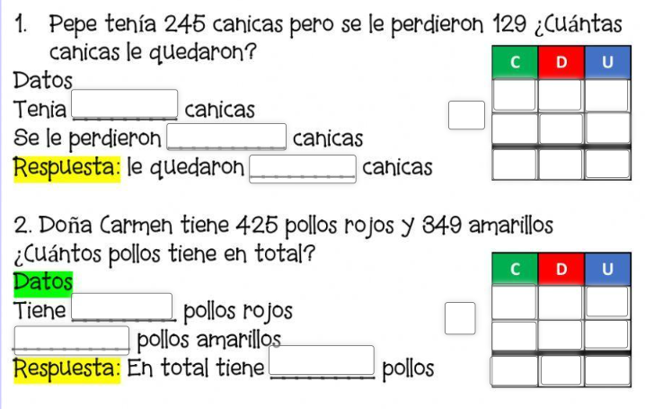

4. Completa los espacios en blanco contando de 2 en 2

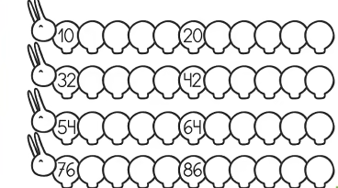

5. Completa los espacios en blanco contando de 3 en 3.

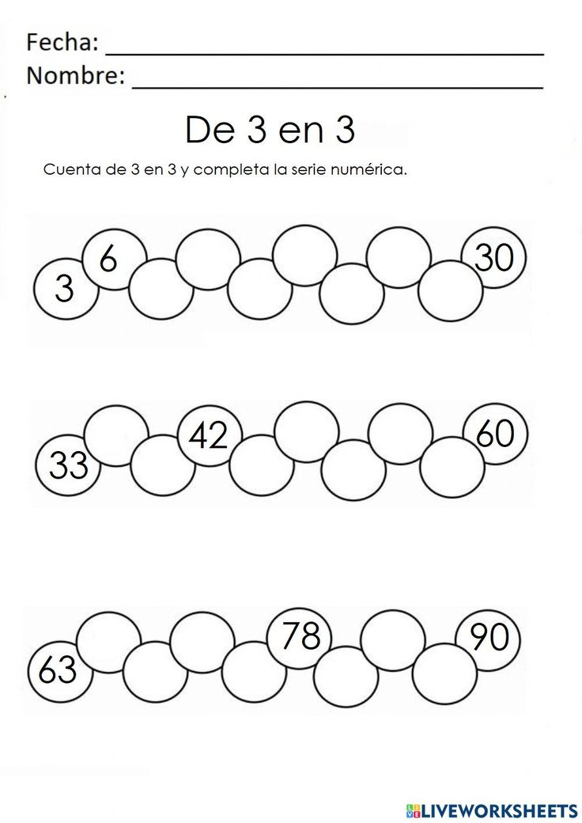

6. Completa los espacios en blanco contando de 5 en 5.

